Муниципальное автономное дошкольное образовательное учреждение № 218
«Детский сад общеразвивающего вида»
«В гостях у сказки»

Перспективный план
по творческой деятельности детей
(старшая группа)

подготовила воспитатель
Бобкова Елена Владимировна

Кемерово.

Сентябрь

Тема занятия | Программные задачи | Образец
Из бумаги и картона:  «Одуванчик»  «Елочка»  «Грибок» | Учить составлять предмет из полосок. Продолжать учить детей нарезать полоски по нарисованной линии и составлять предмет из них.  Учить составлять предмет из частей.  Продолжать учить обводить трафарет на цветную бумагу и вырезать по контуру. Учить разрезать бумагу, не доходя до края 0,5 см. (травка) | 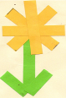  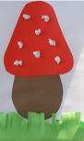
Из природного материала:  «Божья коровка» | Продолжать учить делать поделки из природного материала (грецкий орех)  Учить детей делать детали из пластилина. | 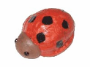
Из строительного материала:  «Собачка»  «Жираф» | Учить собирать из конструктора животных передовая их форму. | 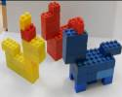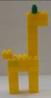
Из использованных материалов:  «Тележка» | Учить делать из коробочки – тележку. Продолжать учить обводить трафарет на цв. картон и вырезать по контуру. | 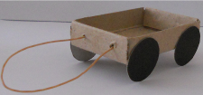
Октябрь

Из бумаги и картона:  «Вишня»  «Яблоня»  «Овечка» | Продолжать учить детей вырезать круг, плавно закругляя углы и составлять предмет из частей.  Познакомить детей с новым приемов аппликации – обрывание.  Продолжать учить разрезать бумагу, не доходя до края 0,5 см. (травка)  Познакомить детей со свойствами бумаги. Создавать изображение, скатывая ее в комочки и наклеивая в пределах контура. | 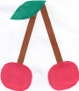  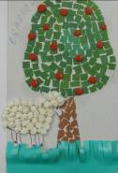
Из природного материала:  «Лодочка»  «Рыбки» | Продолжать учить делать поделки из природного материала (грецкий орех)  Учить детей соединять детали с помощью пластилина.  Продолжать учить обводить трафарет на цветную бумагу и вырезать по контуру. | 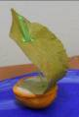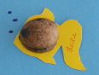
Из строительного материала:  «Зайчик»  «Зоопарк» | Учить собирать из конструктора животных передовая их форму. | 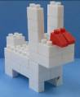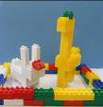
Из использованных материалов:  «Вагончик» | Учить обклеивать коробочку, вырезать детали, оформлять поделку. | 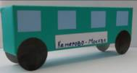
Ноябрь

Из бумаги и картона:  «Дом»  «Многоэтажный дом»  «Гусеничка на листочке»  «Лебедь» | Продолжать учить складывать прямоугольный лист пополам, сглаживать линии сгиба; складывать полоску на 4 равные части и разрезать по изгибу; собирать последовательно части в предмет.  Учить делать гармошку.  Продолжать учить обводить трафарет на цветную бумагу и вырезать по контуру. Оживлять поделки, прорисовывая фломастерами мелкие детали. | 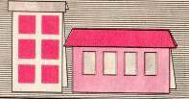  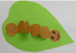  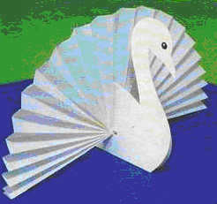
Из природного материала:  «Лебеди»  «Бабочка» | Продолжать учить делать поделки из природного материала (грецкий орех)  Учить детей делать детали из пластилина.  Продолжать учить обводить трафарет на цветную бумагу и вырезать по контуру. | 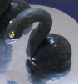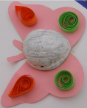
Из строительного материала:  «Робот»  «Самолет» | Учить строить из конструктора предметы передовая их форму. | 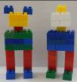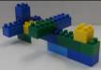
Из использованных материалов:  «Пружинка» | Учить детей накручивать проволоку на карандаш, вытаскивать карандаш из спиральки. | 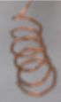
Декабрь

Из бумаги и картона  «Фонарик» (трехсторонний)  «Фонарик» (четырех сторонний)  «Фонарик» (объемный) | Познакомить с новым способом склеивания выкройки для изготовления фонарика  Продолжать учить складывать прямоугольный лист пополам, сглаживать линии сгиба; обводить трафарет на цветную бумагу и вырезать по контуру. Познакомить с новым способом склеивания | 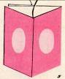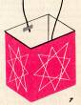  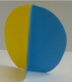
Из природного материала:  «Мышка»  «Елочки в снегу» | Продолжать учить делать поделки из природного материала (грецкий орех)  Учить детей делать детали из пластилина.  Продолжать учить детей соединять детали с помощью пластилина.  Продолжать учить делать поделки из природного материала (шишка). Познакомить с новым материалов – пенопластом. | 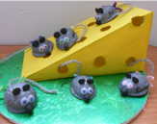  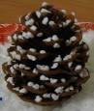
Из использованных материалов:  «Телевизор» | Продолжать учить обклеивать коробочку, вырезать детали и их приклеивать на коробку, закручивать проволоку в спираль, оформлять поделку. | 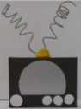
Из строительного материала:  «Елочка»  «В еловом лесу» | Учить собирать из конструктора елочки разной высотой. | 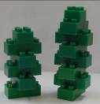
Январь

Из бумаги и картона:  «Новогодняя елочка» (трафарет)  «Елочка»  «Рыбка в аквариуме» | Продолжать учить обводить трафарет на цветную бумагу и вырезать по контуру, собирать предмет из частей.  Продолжать учить складывать прямоугольный лист пополам, сглаживать линии сгиба; обводить трафарет на цветную бумагу и вырезать по контуру. Закрепить новым способом склеивания.  Учить складывать квадрат по диагонали, четко совмещая стороны и углы. Оживлять поделки, прорисовывая фломастерами мелкие детали. | 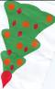  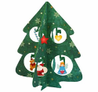  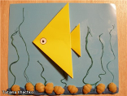
Из природного материала:  «Новогодняя елочка» | Совершенствовать изобретательность, творчество детей в процессе работы с природным материалом. | 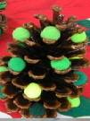
Из строительного материала:  «Ракета для космоса»  «Паровоз с вагончиками» | Учить собирать из конструктора транспорт передовая их форму. | 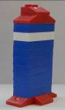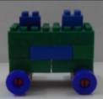
Из использованных материалов:  «Кошечка» | Продолжать учить обклеивать коробочку. Учить вырезать симметричные детали из бумаги, сложенной вдвое. Оживлять поделки, прорисовывая фломастерами мелкие детали. | 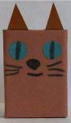
Февраль

Из бумаги и картона:  «Зайчик»  «Мишка»  «Гусеничка»  «Елочка в ночи» | Продолжать учить складывать прямоугольный лист пополам, сглаживать линии сгиба. Оживлять поделки, прорисовывая фломастерами мелкие детали. Продолжать учить вырезать симметричные детали из бумаги, сложенной вдвое.  Учить делать пружинку из 2- х полосок бумаги. Оживлять поделки, прорисовывая фломастерами мелкие детали.  Продолжать учить складывать квадрат по диагонали, четко совмещая стороны и углы и приему обрыванию. | 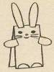  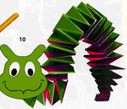  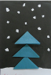
Из природного материала:  «Черепаха»  «Ангелочки» | Продолжать учить делать поделки из природного материала (грецкий орех) и делать детали из пластилина.  Продолжать учить делать поделки из природного материала (ракушки), соединять части в целую поделку; делать бантики из конфетной обвертки. | 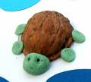  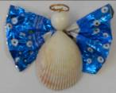
Из строительного материала:  «Дома» | Продолжать учить строить здания разных видов. | 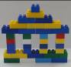
Из использованных материалов:  «Автобус» | Продолжать учить обклеивать коробочку, вырезать детали и их приклеивать на коробку; складывать полоску на 4 равные части и разрезать по изгибу. Закреплять умение обводить трафарет на цв. картон и вырезать по контуру. | 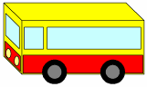
Март

Из бумаги и картона:  «Осминожка»  «Мышка»  «Коробочка» | Учить делать конус из полукруга, закручивать полоски в спираль с помощью карандаша. Закреплять умение обводить шаблон, вырезать по контуру.  Закреплять умение вырезать симметричные детали из бумаги, сложенное вдвое.  Учить делать коробочку по готовой выкройке, сгибать по пунктирным линиям и надрезать по сплошной линии. | 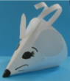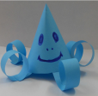  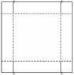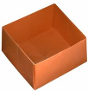
Из природного материала:  «Цветы»  «Черепаха» | Продолжать учить делать поделки из природного материала (семена клена). Учить красиво, располагать лепестки вокруг серединки.  Продолжать учить делать поделки из природного материала (семена арбуза). Учить клеить семена в определенной последовательность. | 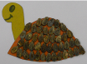
Из строительного материала:  «Транспорт» | Учить собирать из конструктора разный вид транспорта передовая их форму. | 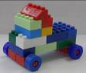
Из использованных материалов:  «Грузовик» | Продолжать учить обклеивать коробочку, вырезать детали и их приклеивать на коробку. Учить правильно, приклеивать кузов к кабине. Закреплять умение обводить трафарет на цв. картон и вырезать по контуру. | 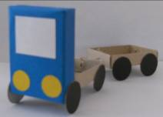
Апрель

Из бумаги и картона:  «Корзинка»  «Тележка»  «Верба»  «Мимоза» | Учить делать коробочку по готовой выкройке, сгибать по пунктирным линиям и надрезать по сплошной линии. Закреплять умение обводить трафарет на цв. картон и вырезать по контуру.  Продолжать учить детей скатывать салфетку в комочек. Продолжать учить вырезать симметричные детали из бумаги, сложенной вдвое. | 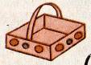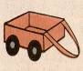  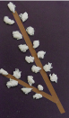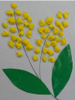
Из природного материала:  «Улитка»  «Ваза с цветами» | Продолжать учить делать поделки из природного материала (ракушки), соединять части в целую поделку. Оживлять поделки, прорисовывая фломастерами мелкие детали.  Продолжать делать поделки используя природный материал. Закрепить прием обрывание. | 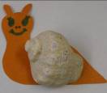  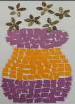
Из строительного материала:  «Мы построим город» | Учить делать поделку по образцу или по схеме.
Из использованных материалов:  «Грузовик с прицепом» | Закрепить учить обклеивать коробочку, правильно, приклеивать кузов к кабине. Закреплять умение обводить трафарет на цв. картон и вырезать по контуру. Учить детей правильно соединять прицеп с грузовиком. | 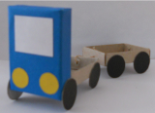
Май

Из бумаги и картона:  «Тюльпаны»  «Ромашка»  «Подснежник»  «Самолетик»  «Лодочка» | Продолжать учить складывать квадрат в треугольник и загибать уголки, к верху придавая треугольнику форму тюльпана.  Закрепить умение вырезать симметричные детали из бумаги, сложенной вдвое.  Учить детей склеивать полоску на кончике и распределять ее симметрично на кругу.  Закрепить умение вырезать симметричные детали из бумаги, сложенной вдвое.  Учить детей складывать лист бумаги в разном направлении. | 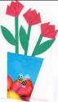  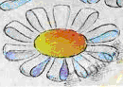      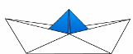
Из природного материала:  «Волшебный грецкий орех» | Закрепить умение у детей по поделкам из природного материала (грецкий орех) | Все работы сделанные в старшей группе.
Из строительного материала:  «Мы архитекторы» | Продолжать учить собирать из конструктора здания по воображению.
Из использованных материалов:  «Божья коровка»  «Салют Победы» | Учить детей использовать в поделках диски от компьютера. | 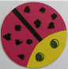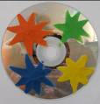

Список использованной литературы
Л.В. Куцакова Конструирование и ручной труд в детском саду: Пособие для воспитателя дет. сада: Из опыта работы.- М.: Просвещение, 1990.- 158с.

Использованные материалы и Интернет-ресурсы
http://bebi.lv/
http://www.babylessons.ru/
http://skachat-manual.pp.ua/?p=6389

